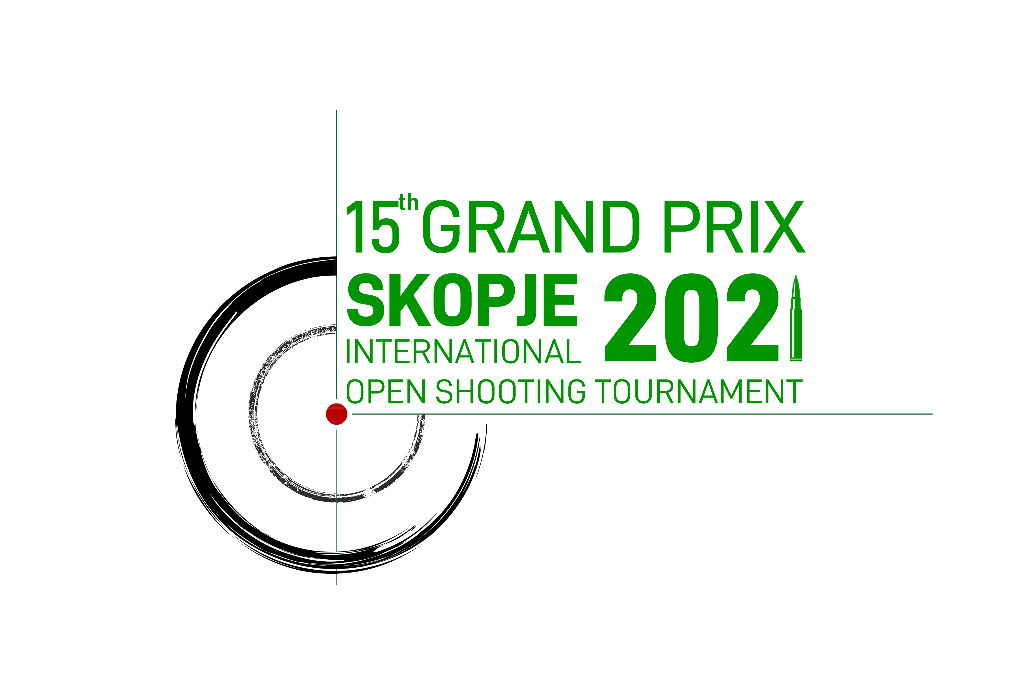

П Р И Ј А В А
за ЕКИПНО учество на 15-от Интернационален отворен турнир во стрелаштво
Grand Prix SKOPJE 2021
за 02.10.2021 година

Име на екипата
- Име и презиме:
- Име и презиме:
- Име и презиме:
- Име и презиме:
Дисциплина: | TARGET RIFLE.............. 300 + 100 метри
Дисциплина: | OPEN RIFLE................. 300 + 100 метри

Забелешка: Секој натпреварувач од екипата задолжителнo мора да има поднесено и поединечна пријава односно да учествува и во поединечна конкуренција во истата дисциплина.

Скопје, 02.10.2021 г. Потпис 1: _________________
Потпис 2: _________________
Потпис 3: _________________

